Lista 19 – Spring Boot

# Projeto Utilizando Thymeleaf

1. Crie um projeto Spring Boot seguindo as configurações abaixo:

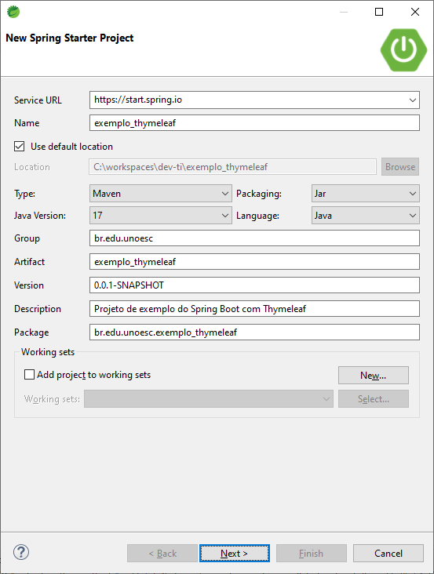 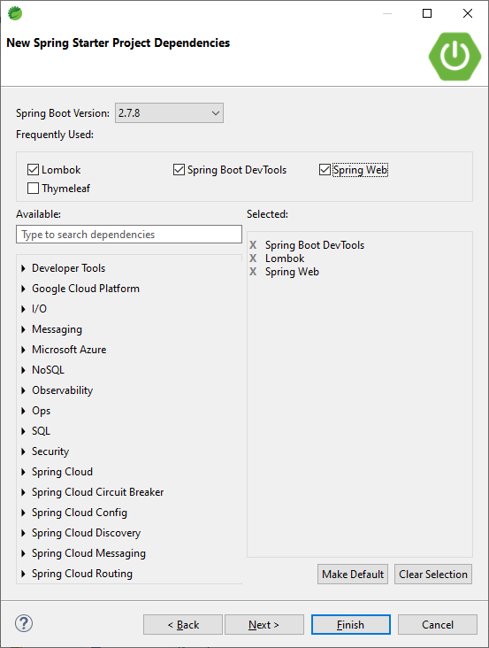

1. Acrescente o *starter* do projeto Lombok. Clique com o botão direito sobre o projeto e escolha

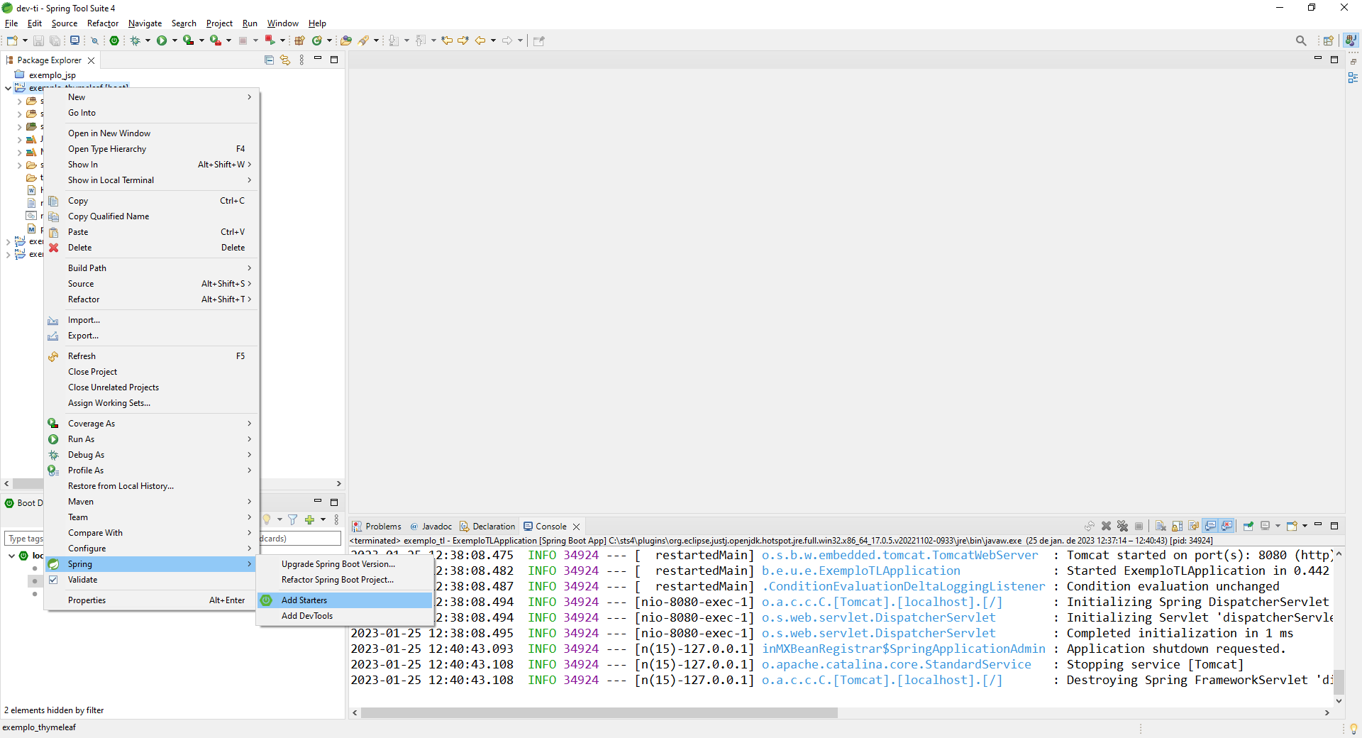

1. Procure o selecione Thymeleaf

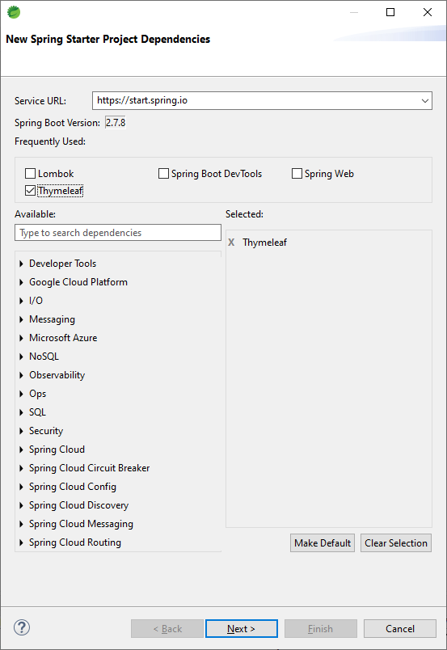

1. Selecione o arquivo e clique em .

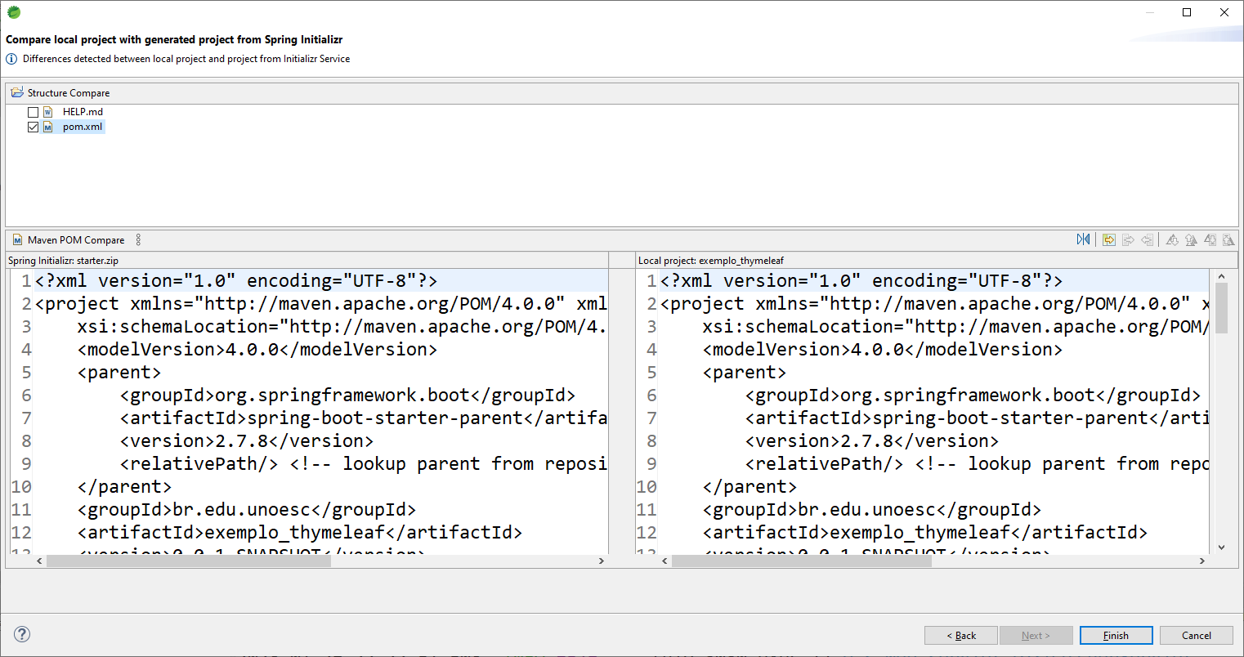

1. Dentro do pacote br.edu.unoesc.exemplo_thymeleaf crie a classe Produto com o conteúdo abaixo:

1. Dentro do pacote br.edu.unoesc.exemplo_thymeleaf crie a classe IndexController com o conteúdo a seguir:

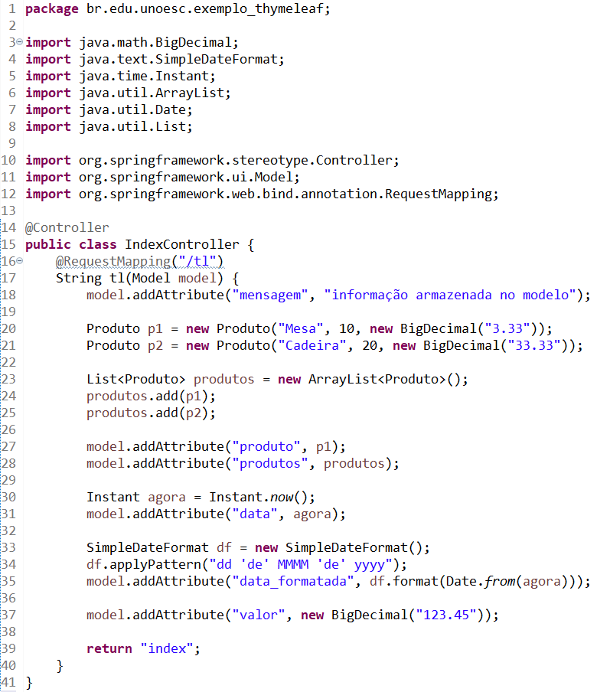

1. Crie o arquivo dentro da pasta . A estrutura ficará assim:

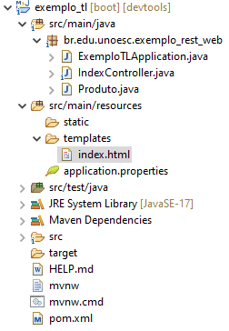

Conteúdo do arquivo:

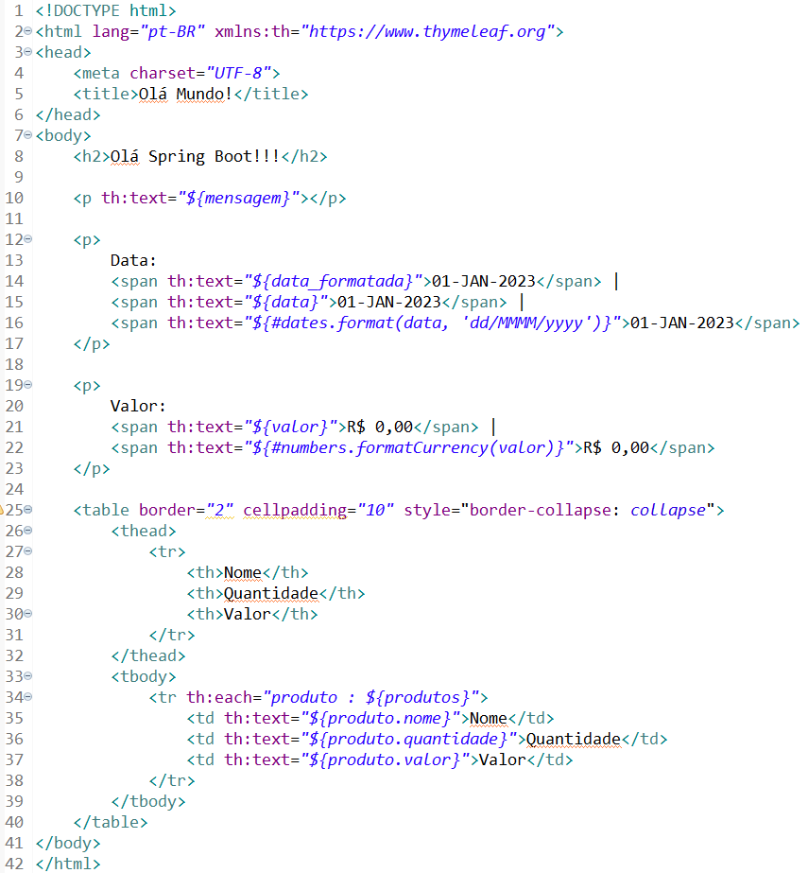

1. Ao reiniciar a aplicação preste atenção nas mensagens do console.

Se aparecer a mensagem “Cannot find template location: class path resource [templates/] (please add some templates or check your Thymeleaf configuration)” é sinal que o Spring não detectou o arquivo index.html recém criado.

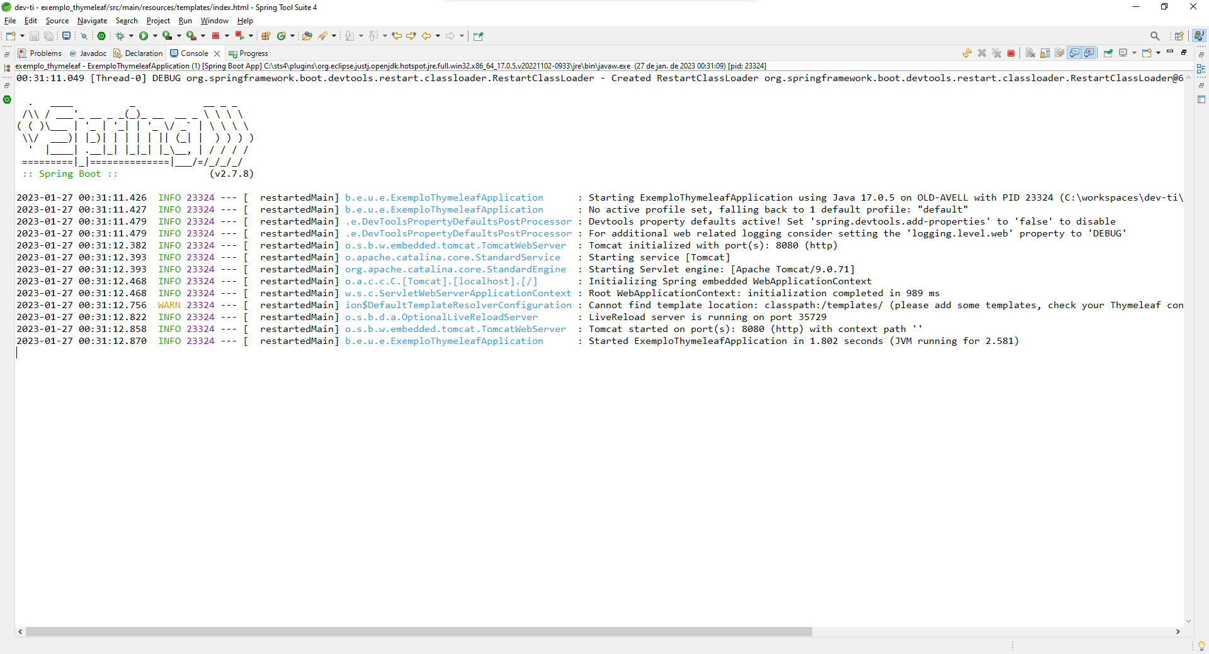

Experimente reiniciar o servidor. Caso não funcione, feche o projeto e abra-o novamente. Execute-o novamente e torne a verificar as mensagens de *log.* Se a mensagem “Adding welcome page template: index” aparecer, então ela foi detectada.

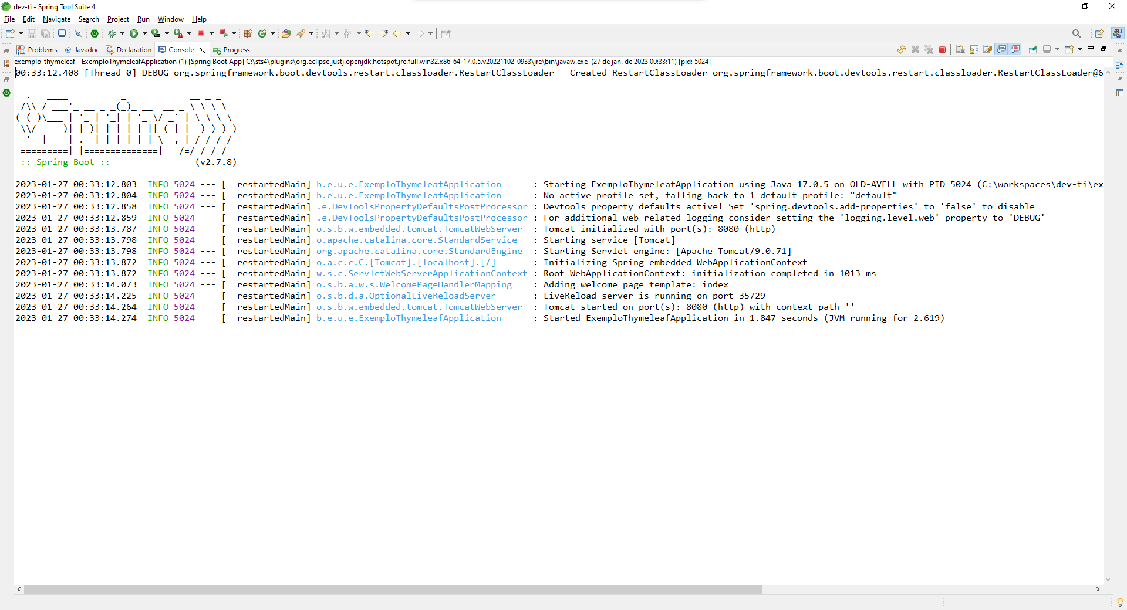

1. Abra a página <http://localhost:8080/tl> e cole o conteúdo abaixo. Ele deverá mostrar datas formatadas e não formatadas, valores em formato americano e brasileiro e também uma tabela com 2 produtos dentro dela.

OBS: Professor, tive problemas com o construtor no meu projeto, pelo que identificamos com as profes o problema é com o Lombok, mas não identificamos, e por isso não apareceu as quantidades na tabela, coloquei o projeto junto na pasta zipada

# Projeto Utilizando JSP

1. Crie um projeto Spring Boot seguindo as configurações abaixo:

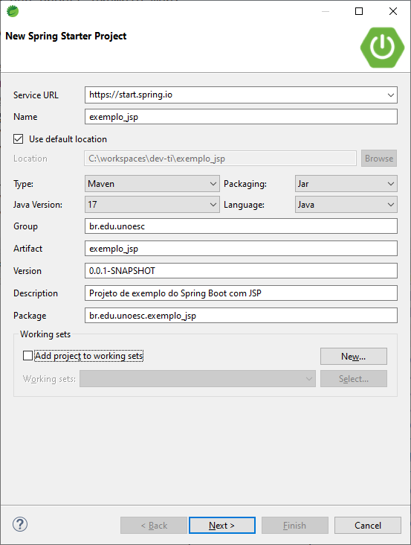 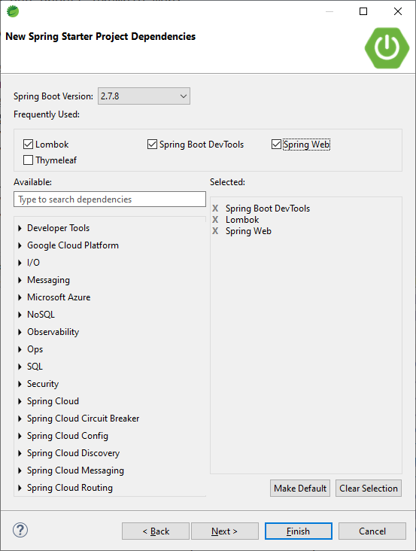

1. Dentro de Crie a estrutura de pastas abaixo ():

|  |  |
| --- | --- |
|  |  |

Estrutura final:

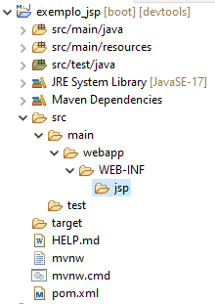

1. Abra o arquivo de configuração que se encontra dentro da pasta e insira nele o conteúdo abaixo:

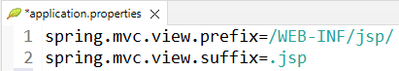

1. Crie a classe Produto com o conteúdo abaixo:

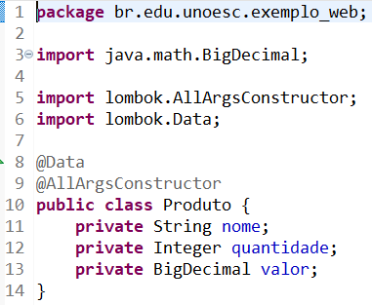

1. Crie a classe IndexController com o conteúdo a seguir:

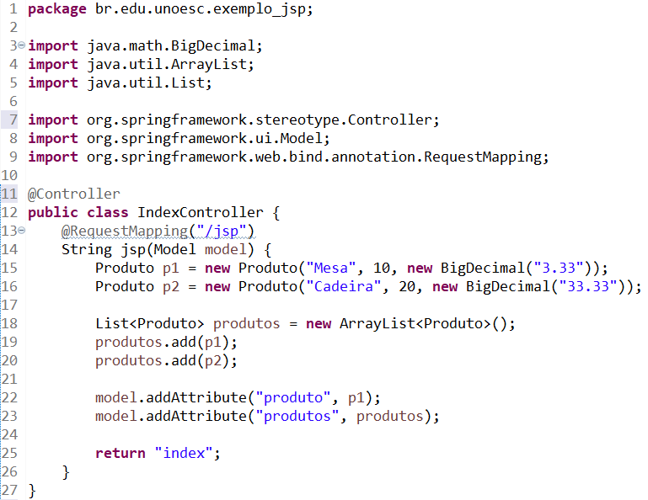

1. Crie o arquivo dentro da pasta com o conteúdo a seguir:

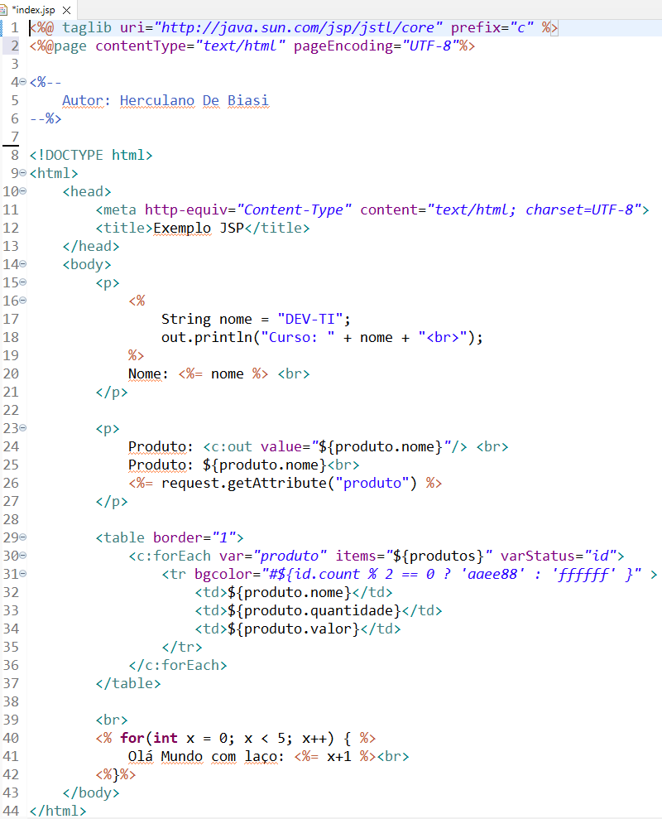

1. No arquivo acrescente manualmente as duas dependências abaixo:

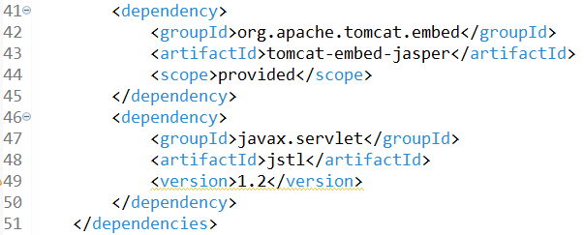

1. Abra a seguinte página no navegador <http://localhost:8080/jsp> e cole o resultado abaixo:

1. Caso ocorra alguma mensagem ou tela de erro experimente fazer o seguinte:
   1. Dê um *restart* no projeto.

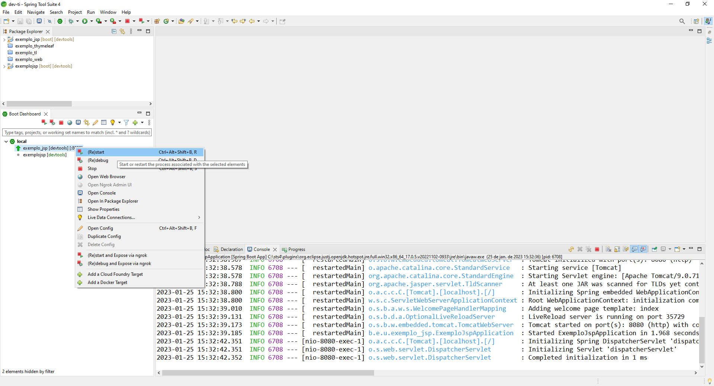

* 1. Feche o projeto e abra-o novamente.

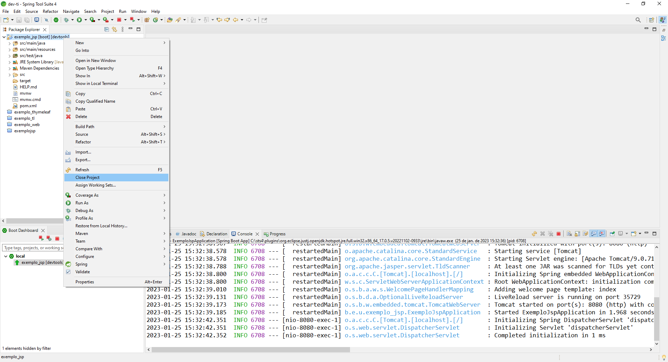

* 1. Reinicie o STS.

1. Acrescente os seguintes métodos na classe IndexController:

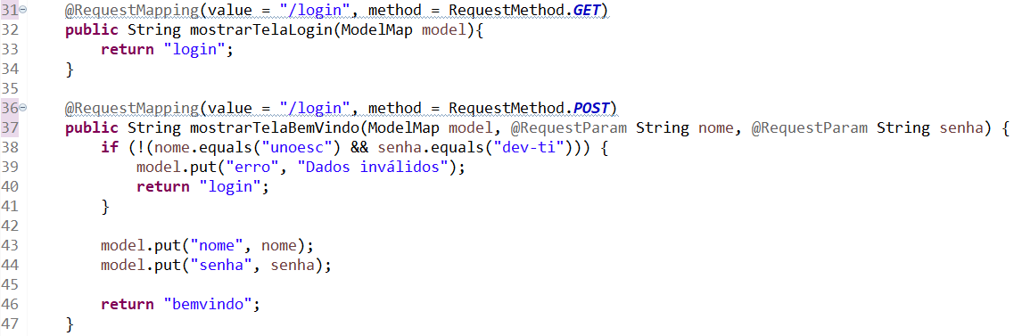

1. Crie a página dentro de

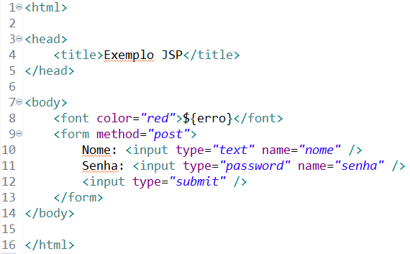

1. Crie a página dentro de

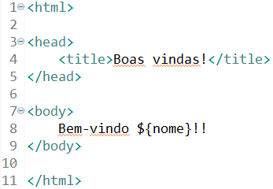

1. Abra a página <http://localhost:8080/login> e cole o resultado abaixo:

1. Insira unoesc como usuário e dev-ti como senha e clique no botão Enviar. Cole o resultado abaixo:

1. Insira outros valores para usuário e senha e clique no botão Enviar. Cole o resultado abaixo:

